三-3、臺灣的近代化重點筆記(p.48~50)
- 課程概念圖
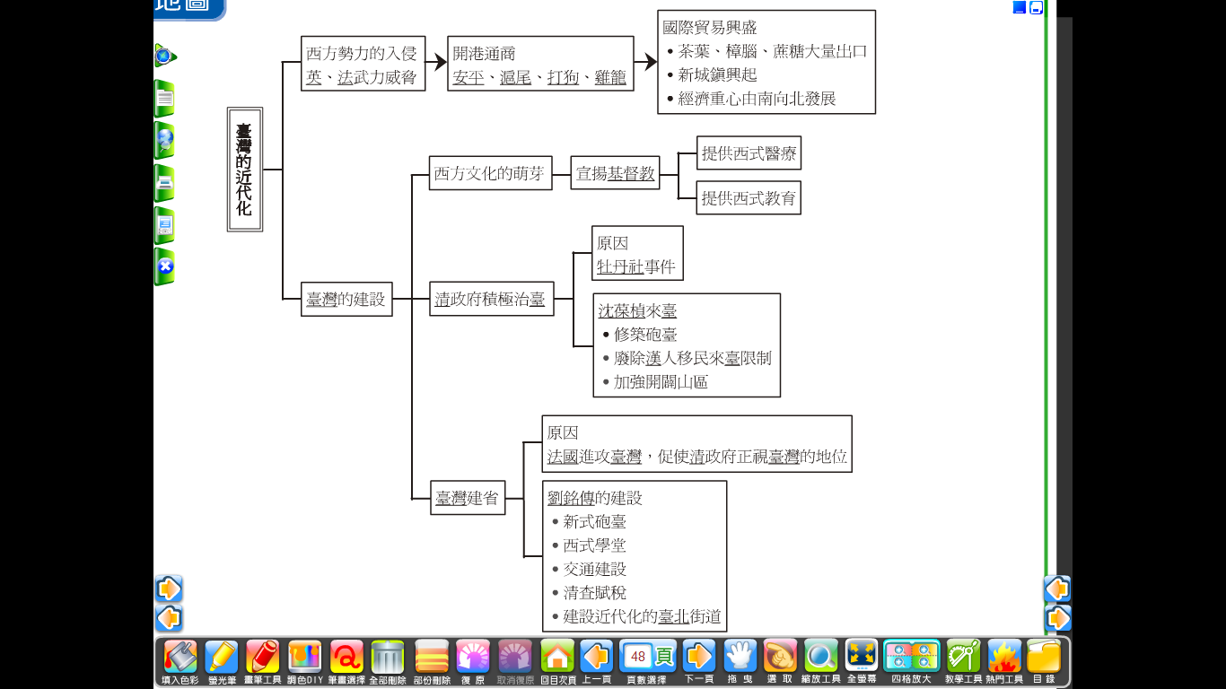

- 重點整理或補充
ㄧ、臺灣的開港通商：
1.原因：位置---西方國家通往（ ）與( )的必經要道。
貿易---臺灣盛產茶葉、甘蔗等具經濟價值作物。
2.通商港口：北-（ ）(今淡水) 、( )(今基隆)
南-（ ）、( )(今高雄)
3.影響：a.( )、( )、( )大量出口，開啟臺灣與歐美的國際貿易。
b.新城鎮興起，例:臺北__________、南投____________，經濟重心北移。
c.西方傳教士來臺，民眾開始接觸西方文化。
二、西方文化及傳播者
代表人物 | 主要地點 | 在台活動
基督教英國長老教會 | 南部 | - 開辦學校：臺南神學院創始學校、長榮中學前身、臺灣盲啞(啟明)學校開端。  2.採羅馬拼音出版刊物：用羅馬拼音譯寫聖經、歌、書刊。  3.設立醫館：馬雅各設立(新樓醫院)
基督教(加拿大長老教會) | 北部 | - 馬偕為核心人物  - 藉醫傳教，提供西式醫療，設「滬尾偕醫館」  3.開辦學校：設立「理學堂大書院」(牛津學堂)、淡水女學堂
- 教會帶來的影響
將現代醫療知識與技術傳入臺灣，臺灣民眾開使接觸西方的文化與思想。

三、清領後期治臺態度的改變：
1.牡丹社事件：
(1)起因：______________________________________________________________________________
(2)經過：______________________________________________________________________________
(2)影響：______________________________________________________________________________

2.中法戰爭，法國攻佔臺灣：
(1)起因：法國與清政府因越南問題發生戰爭之際，派兵進攻臺灣。
(2)影響：清政府正視臺灣地位，任命( )為首任巡撫。
＊臺灣建省後最高的行政單位是：( )

3.沈葆楨、劉銘傳比較
人物  項目 | 沈葆楨 | 劉銘傳
來臺原因 | ( )事件 | 法國侵臺事件(中法戰爭)
軍事防務 | ( )砲臺 | 澎湖 西嶼 西臺砲臺  基隆 二沙灣砲臺
交通 | 築往東部的道路(三段，其ㄧ：八通關) | 修築鐵路(基-竹)、設郵政總局、電報局、架設海底電報線
經濟措施 | 廢除( )、開採煤礦 | 清查賦稅
文教措施 | 設義學教化原住民 | 設西式(新式)學堂
其他 | 開山撫番、增設郡縣、移駐巡撫、整頓軍政 | 設開墾總局、建設臺北城、

四、想一想：『歷史』不只是背誦，需要了解並思考才能發現其中的趣味，請大家針對下面問題和父母、師長、同學討論，分享彼此的想法，讓我們走進歷史發現臺灣。
＊(此部分老師不會提供答案，請同學們主動發現歷史)【參考資料 認識臺灣歷史 新自然主義】
1.小小的臺灣有什麼魅力，可以吸引眾多西方列強競相爭取?
A:

2.如果你是沈葆楨，抵臺後，最想先從事哪一項建設?為什麼?
A:

- 劉銘傳在臺灣的各種施政當中，你覺得哪一項最重要?
A:

